09.04.2021
Коммерческое предложение
Благодарим Вас за проявленный интерес к продукции компании ISUZU и направляем Вам коммерческое предложение на поставку грузового автомобиля ISUZU ELF 7.5 NPR75LК борт, тент, ворота
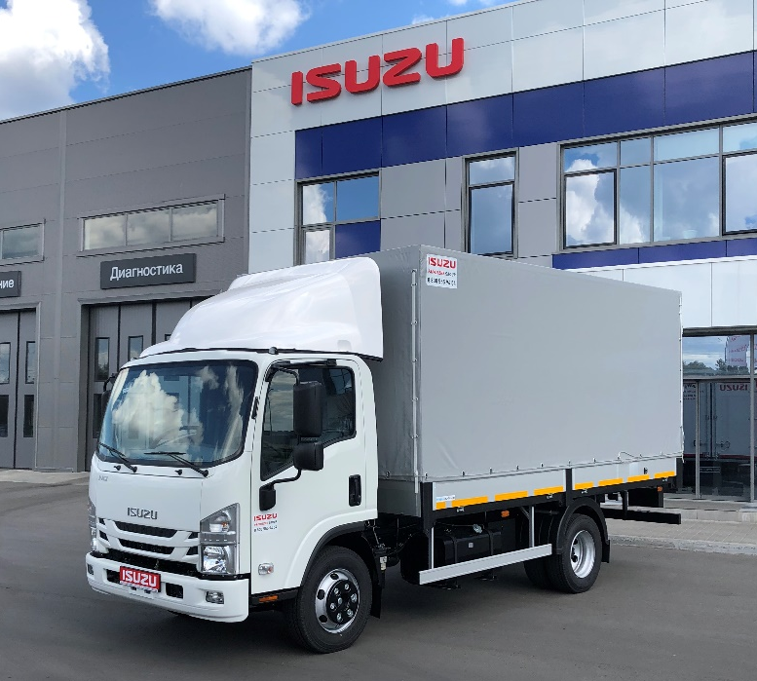
Клиренс, мм | 210
Полная масса автомобиля, кг | 7500
Грузоподъемность автомобиля, кг | До 4000
Модель | ISUZU 4HK1 (4HK1E5NC)
Экологический класс | Евро5
Объем, куб.см. | 5193
Мощность, л.с. | 155
Коробка передач | Механическая, 6-ст
Тормозная система | Гидравлическая с ESC (включает ABS и ASR) Дисковые
Объем топливного бака, л | 140
Шины | 215/70R 17.5

Фургон (надстройка):

Комплектация:
Внешние габаритные размеры, (ДхШхВ) – от 5200 до 6800 х2200х2200мм
Основание фургона («подрамник») - 2 продольных лонжерона с боковыми поддерживающими поперечинами, с абразивоструйной обработкой, окрашенные грунтом, а затем 2-х компонентной полиуретановой автоэмалью чёрного серый
Внутренняя обшивка – каркасная конструкция из профильной трубы
Материал бортов – сталь или алюминий
Настил пола – транспортная фанера
Задняя загрузка – ворота
Уплотнительная резина – морозостойкая
Освещение - габаритное и контурное освещение – диодное
Колёсная защита - пластиковые подкрылки с резиновыми брызговиками
Защита (подкатный брус) – боковая алюминиевая откидная на оцинкованных кронштейнах, Задняя защита – стальная окрашенная порошковой краской.

Цена автомобиля: от 3 850 000р.
Срок поставки: шасси в наличии, установка фургона 10-15 рабочих дней
Срок действия предложения 10 рабочих дней

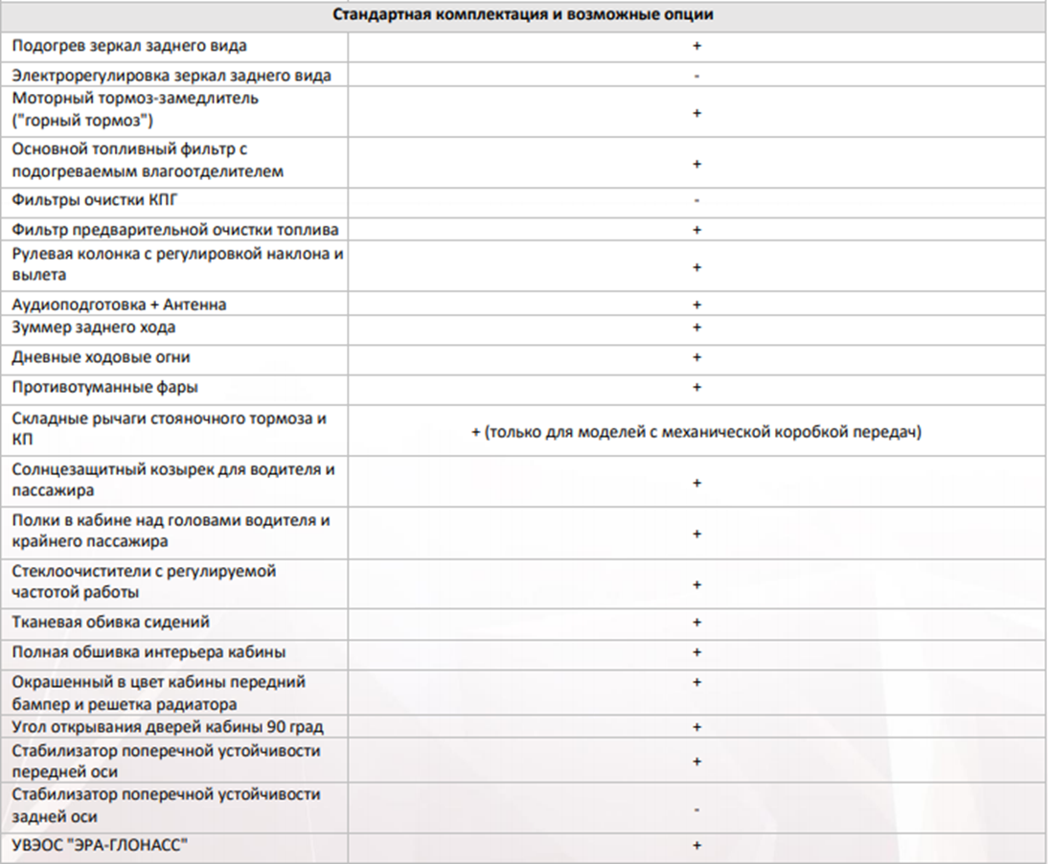

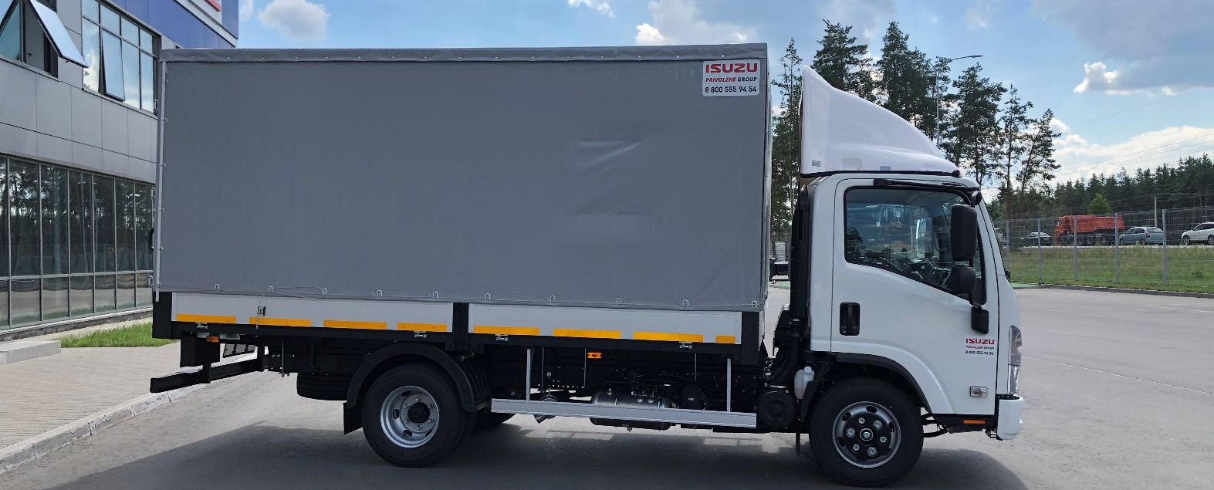

С уважением,
Обыденнов Виктор
Руководитель отдела продаж техники
ООО «Приволжье-ТрансСервис НН»
г. Дзержинск, Московское шоссе, 8
Тел: +7(831)280-85-24
Моб.:+7(910) 390-22-33
E-mail: obydennov@pts-nn.ru
Сайт: isuzu-nn.com

